Họ và tên : Nguyễn Đức Tín

Lớp : CS311N

Mssv : 26211234848

**Đồ án**

Đề tài : Ứng dụng (App) quản lý điểm của sinh viên. Giới thiệu : Sau đây là mẫu Đồ án Công nghệ thông tin với đề tài là Phát triển ứng dụng Ứng dụng (App) quản lý điểm của sinh viên.

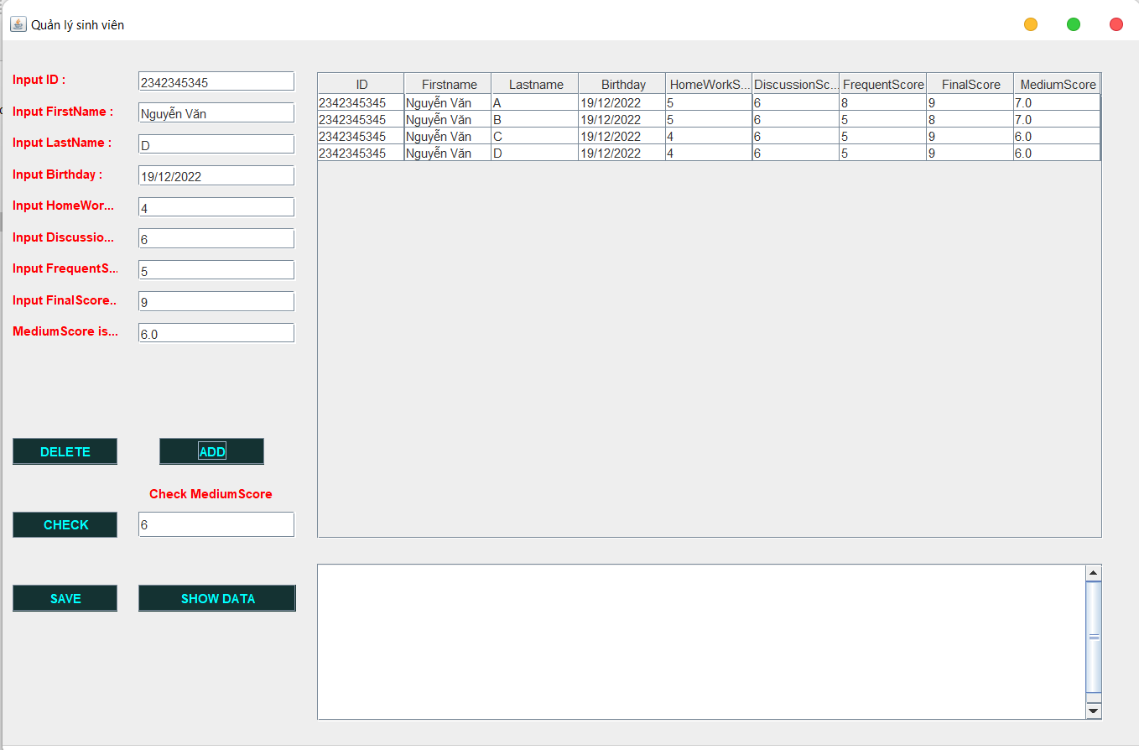

a/ Mục đích : Ứng dụng (App) quản lý điểm sinh giúp quản lý điểm của sinh viên một cách hiệu quả trên máy tính (lap/computer).

- Ứng dụng có những chức năng như sau :

* Gồm các fieldText để nhập dữ liệu như sau :

- intput ID : nhập Mã số của sinh viên

- intput Firstname : nhập họ và tên lót của sinh viên

- intput Lastname : nhập tên của sinh viên

- intput Firstname : nhập ngày sinh của sinh viên

- intput HomeworkScore : nhập điểm bài tập về nhà - intput DiscussionScore : nhập điểm thảo luận và phát biểu

- input FrequentScore : nhập điểm kiểm tra thường xuyên

- input FinalScore : nhập điểm cuối kì - MediumScore hiển thị điểm trung bình

* Các lớp button :

- Delete : xóa dữ liệu nhập từ các fieldText

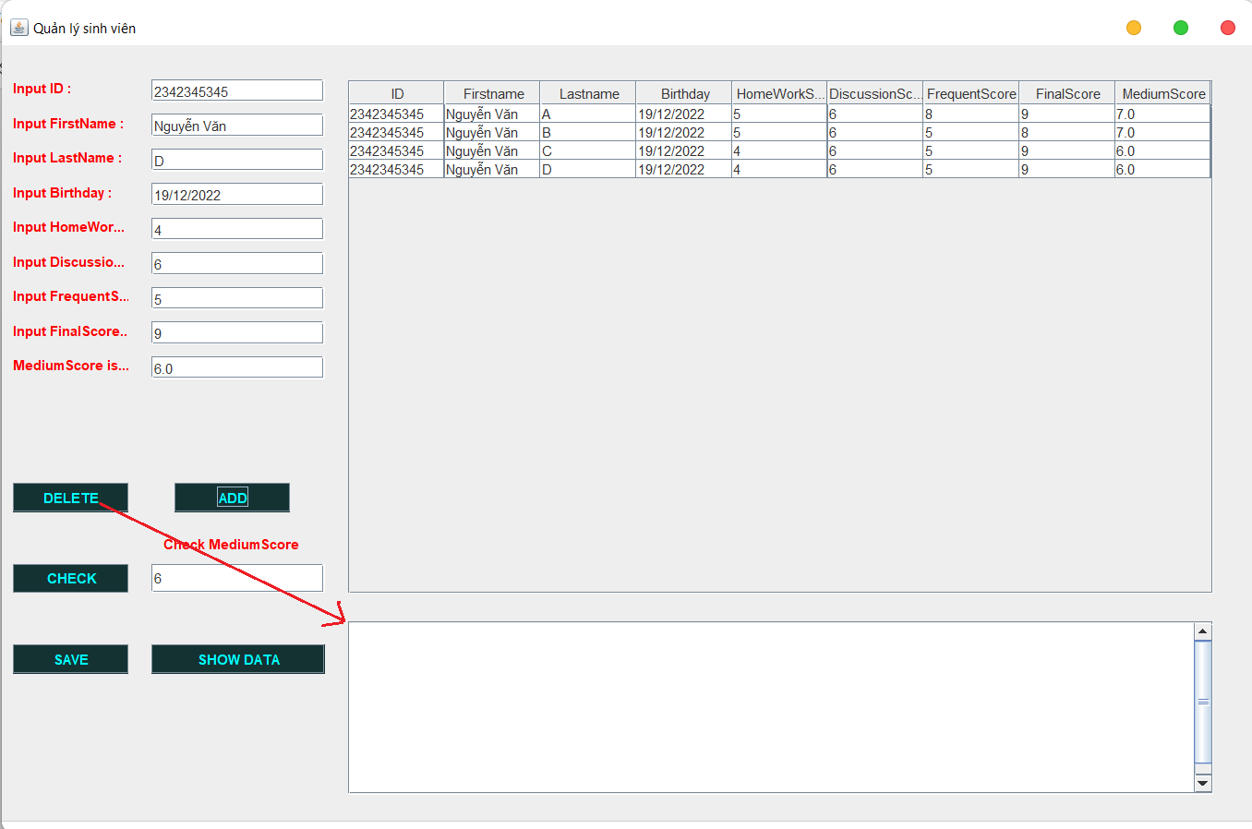

- Add : thêm dữ liệu nhập từ fieldText vào bảng

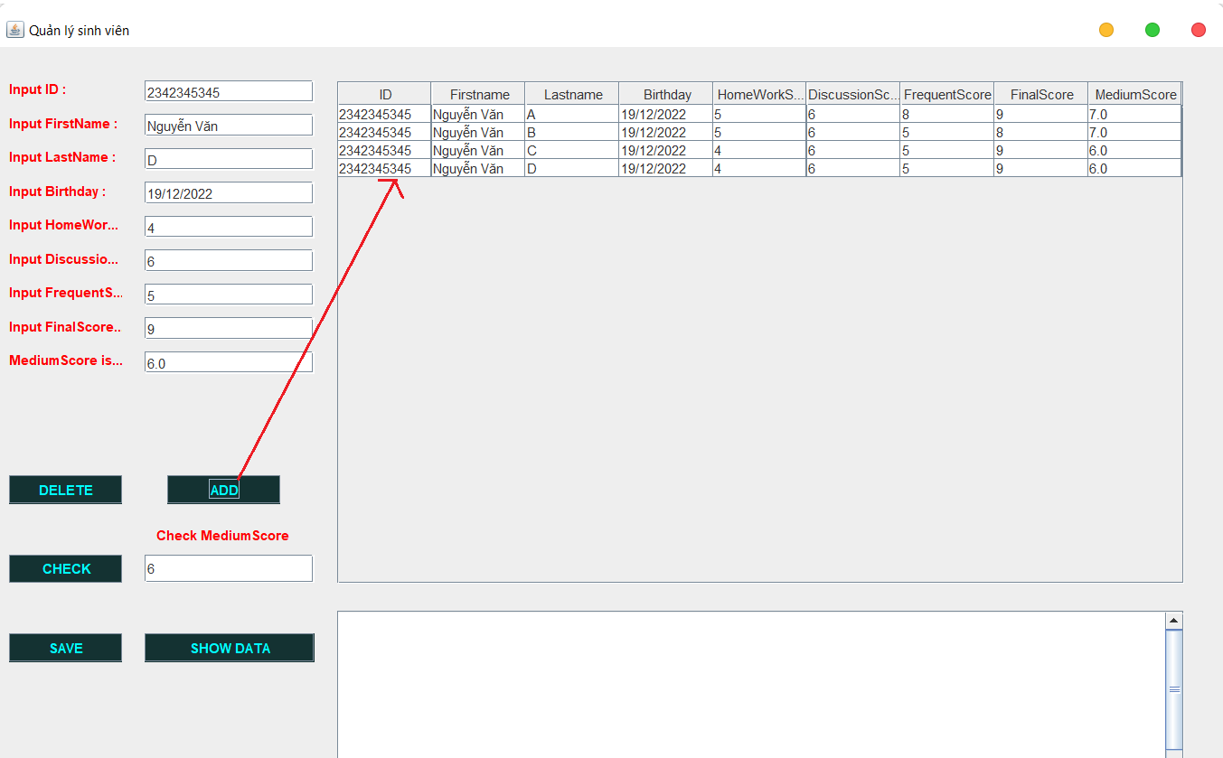

- Check : tính điểm trung bình dựa vào điểm nhập vào của các fieldText nhập điểm và hiển thị điểm trung bình ra ô Check MediumScore and MediumS

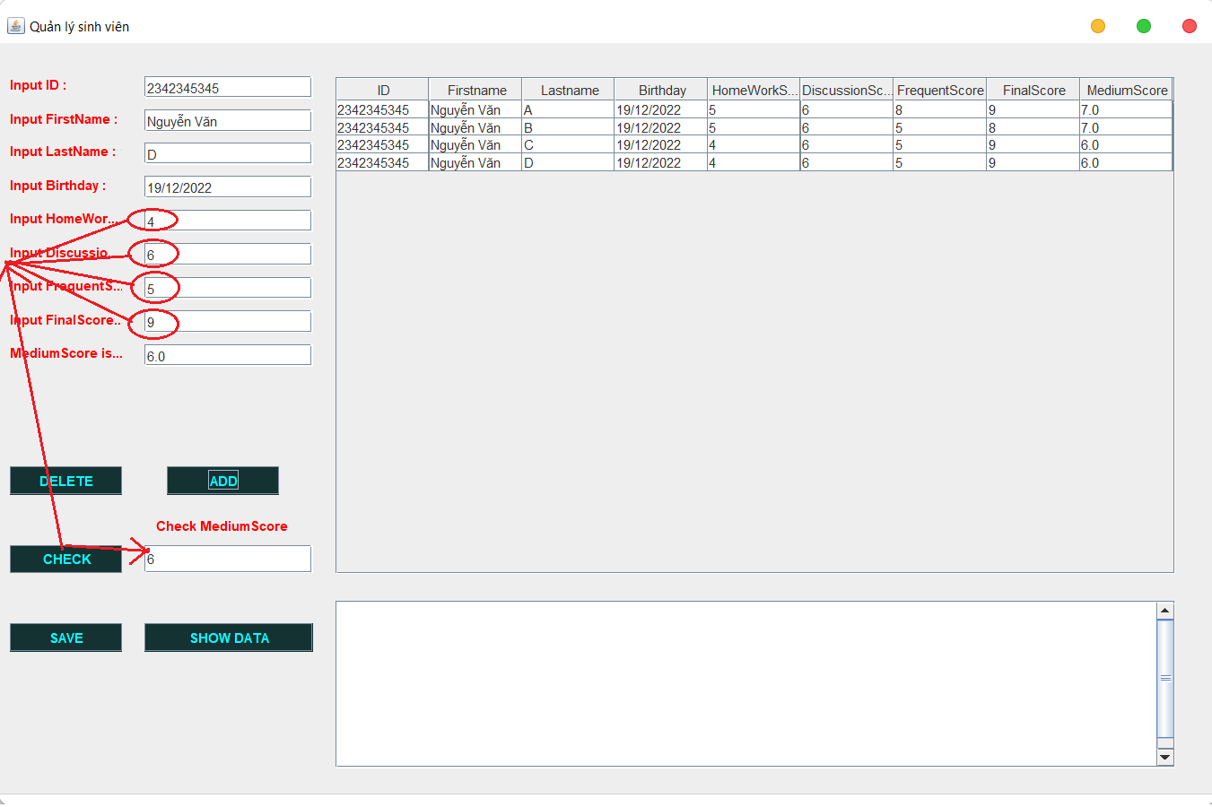

- Chú ý !!! nếu các ô nhập điểm có giá trị là < 0 bé hơn 0 hoặc lớn hơn > 10 thì sẽ hiển thị ra thông báo

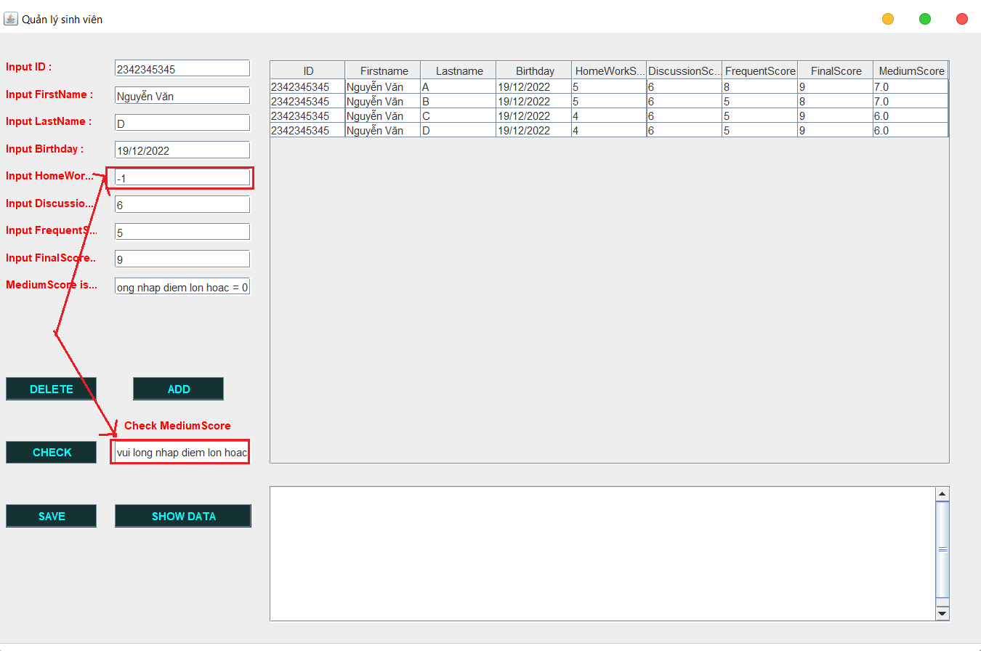

- Save : Lưu dữ liệu từ bảng vào File txt (mỗi lần bấm lưu sẽ được tính là 1 lần insert dữ liệu)

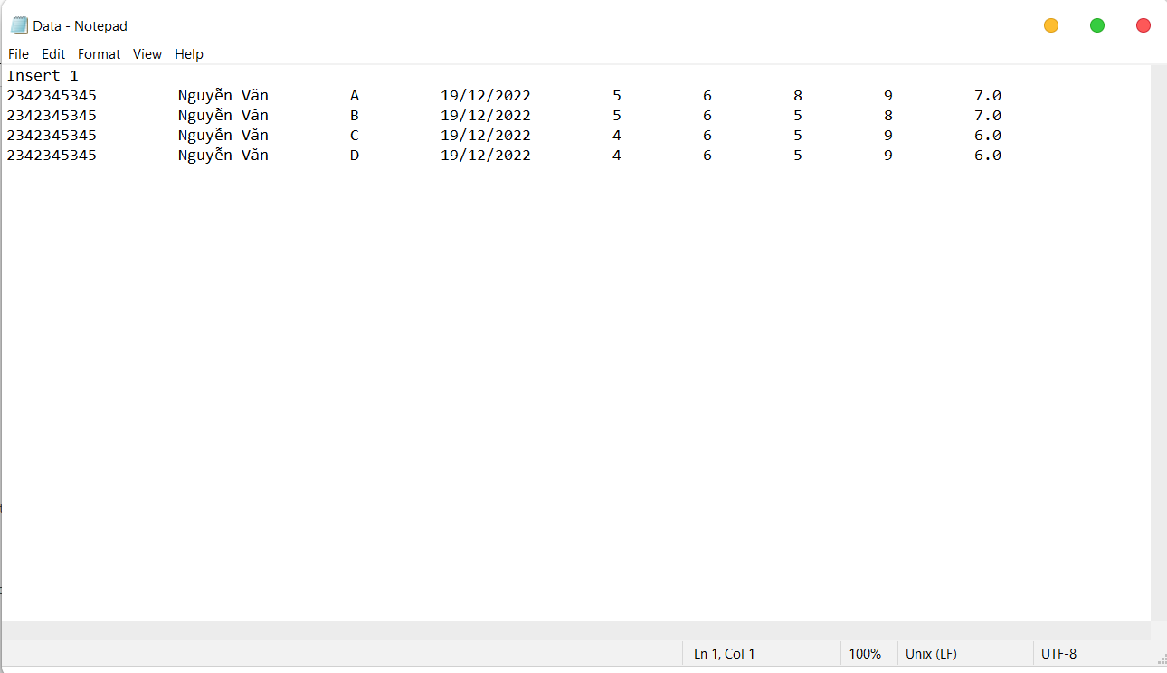

- nếu lưu thành công sẽ hiển thị lên thông báo thành công , còn k thành công thì sẽ hiển thị thông báo thất bại từ messenger box .

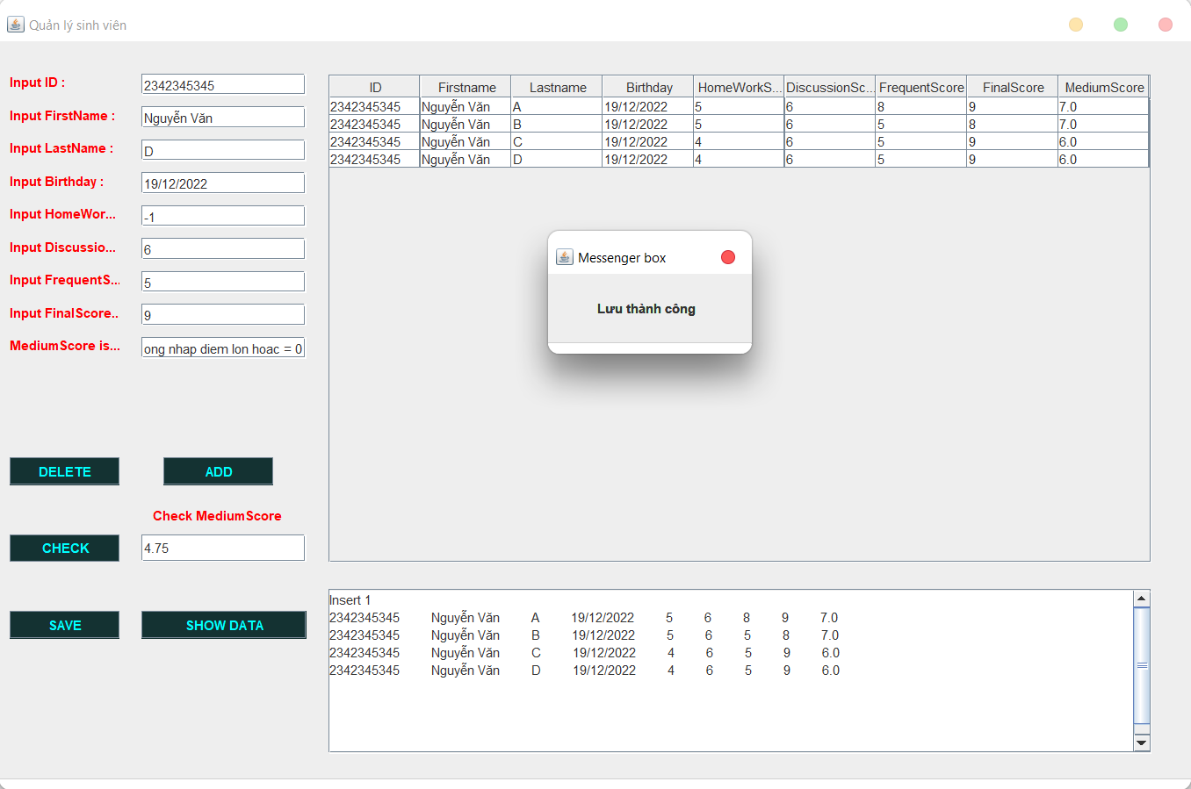

- ShowData : Hiển thị tất cả dữ liệu từ file txt ra ô TextArea (ô này có chức năng scroll kéo xuống để xem dữ liệu)

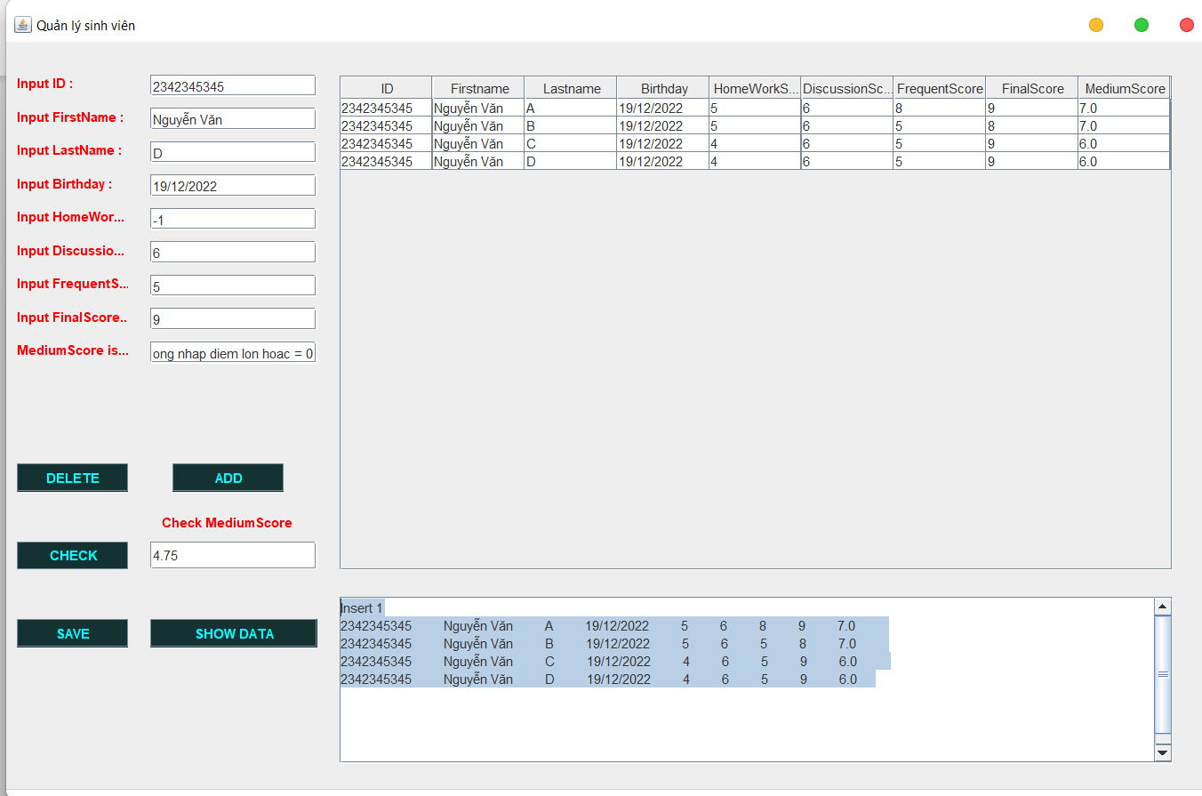

*Table

- Bảng hiển thị dữ liệu của các sinh viên

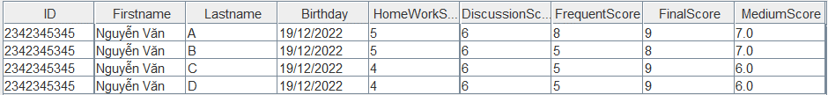

b/ đối tượng application gồm nhiều thuộc tính vd : như các button có các sự kiện để xử lý thuật toán và hiển thị ra cho người dùng nhìn thấy

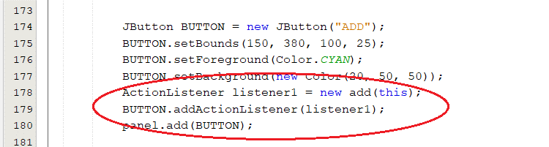

* Tổng Quan

#ADD DATA TO TABLE



#DELETE DATA



#CACULATE



#MESSENGER





#SAVE DATA TO FILE TXT

#SHOW DATA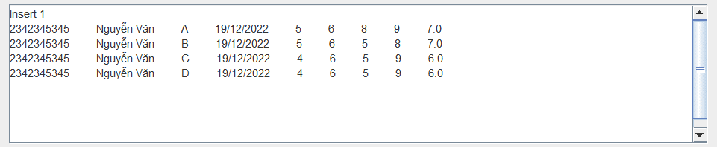

KẾT THÚC.